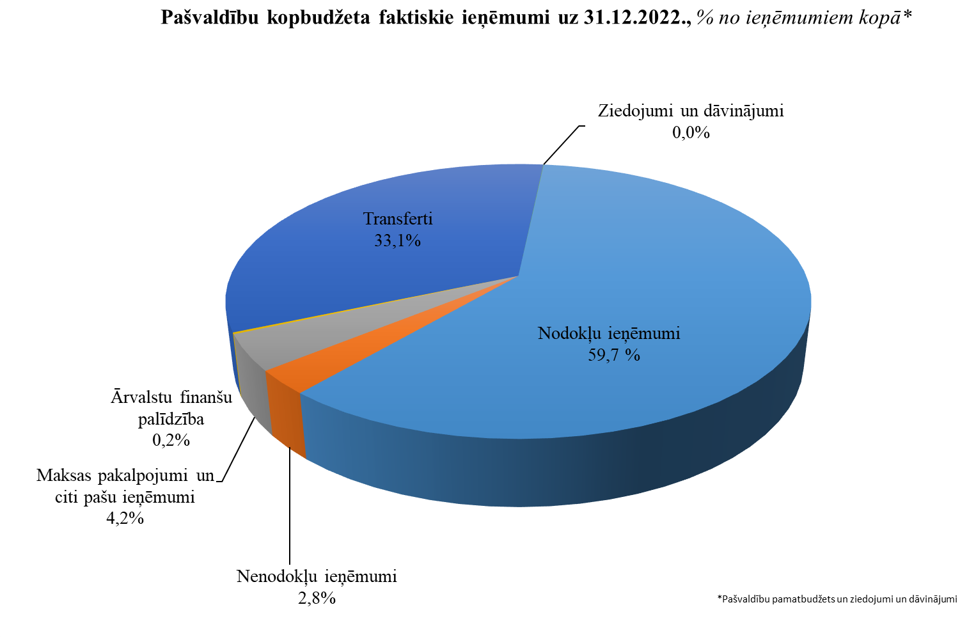

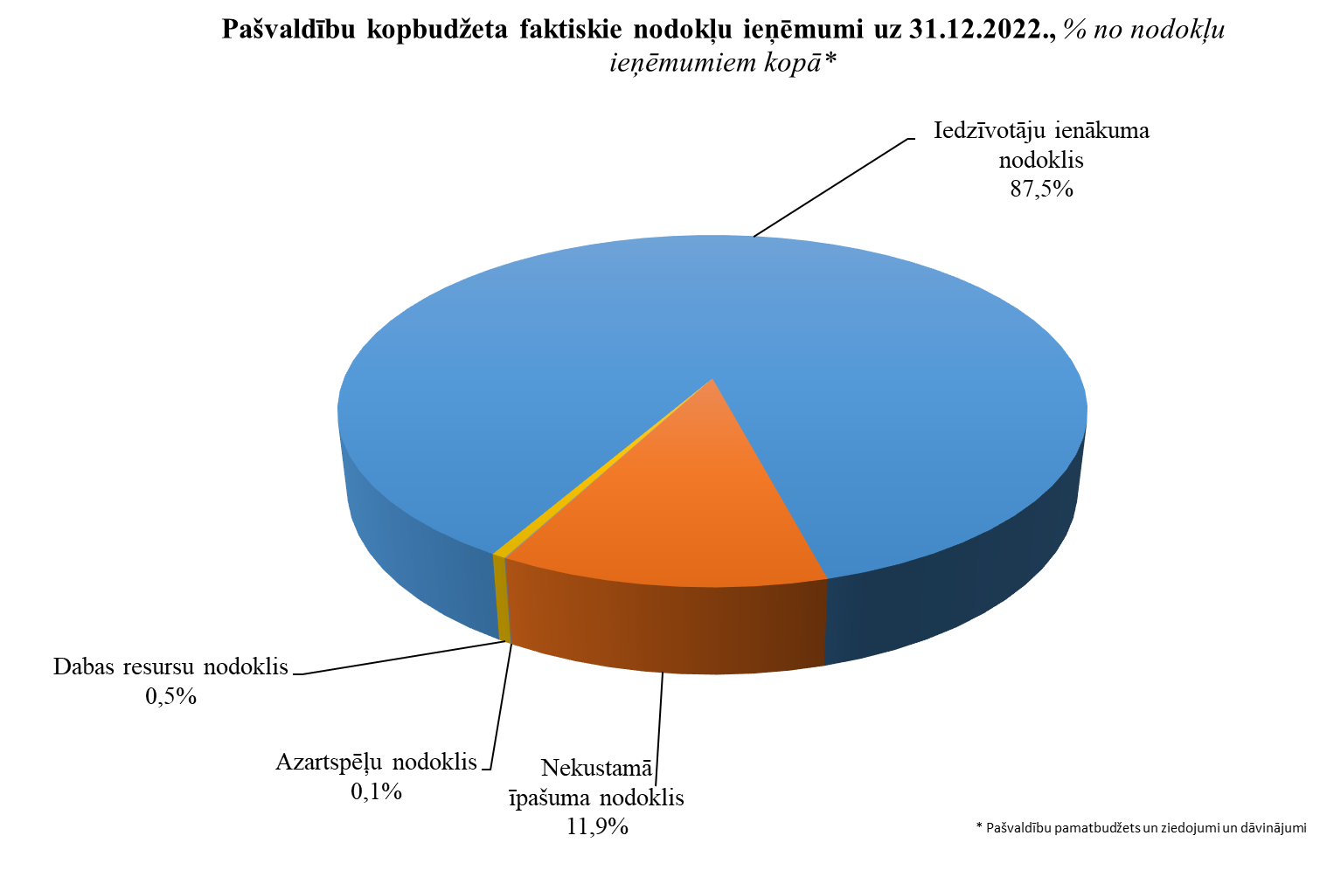

Informācijas avots: Valsts kasē iesniegtie pašvaldību mēneša pārskati uz 31.12.2022.
https://www.fm.gov.lv/lv/pasvaldibu-finansu-raditaju-analize

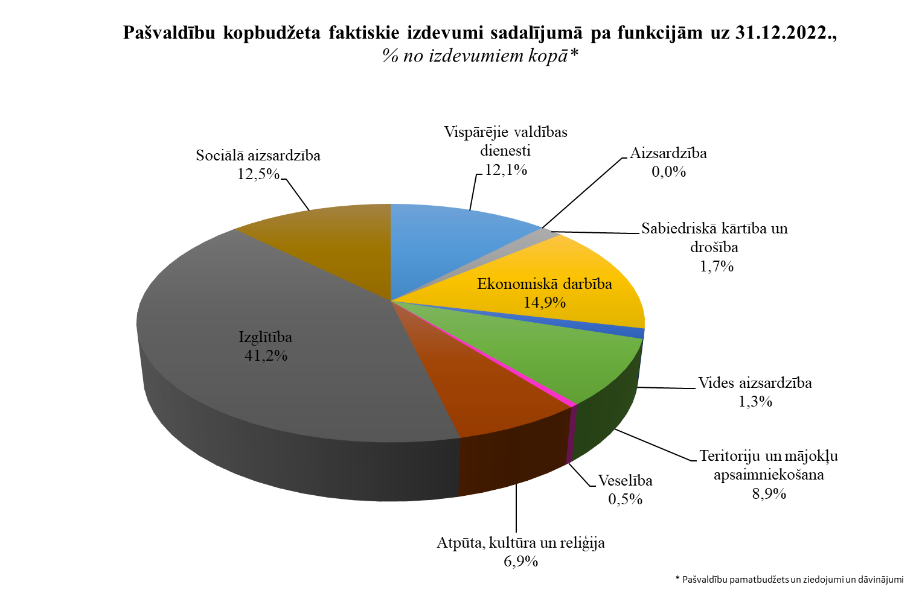

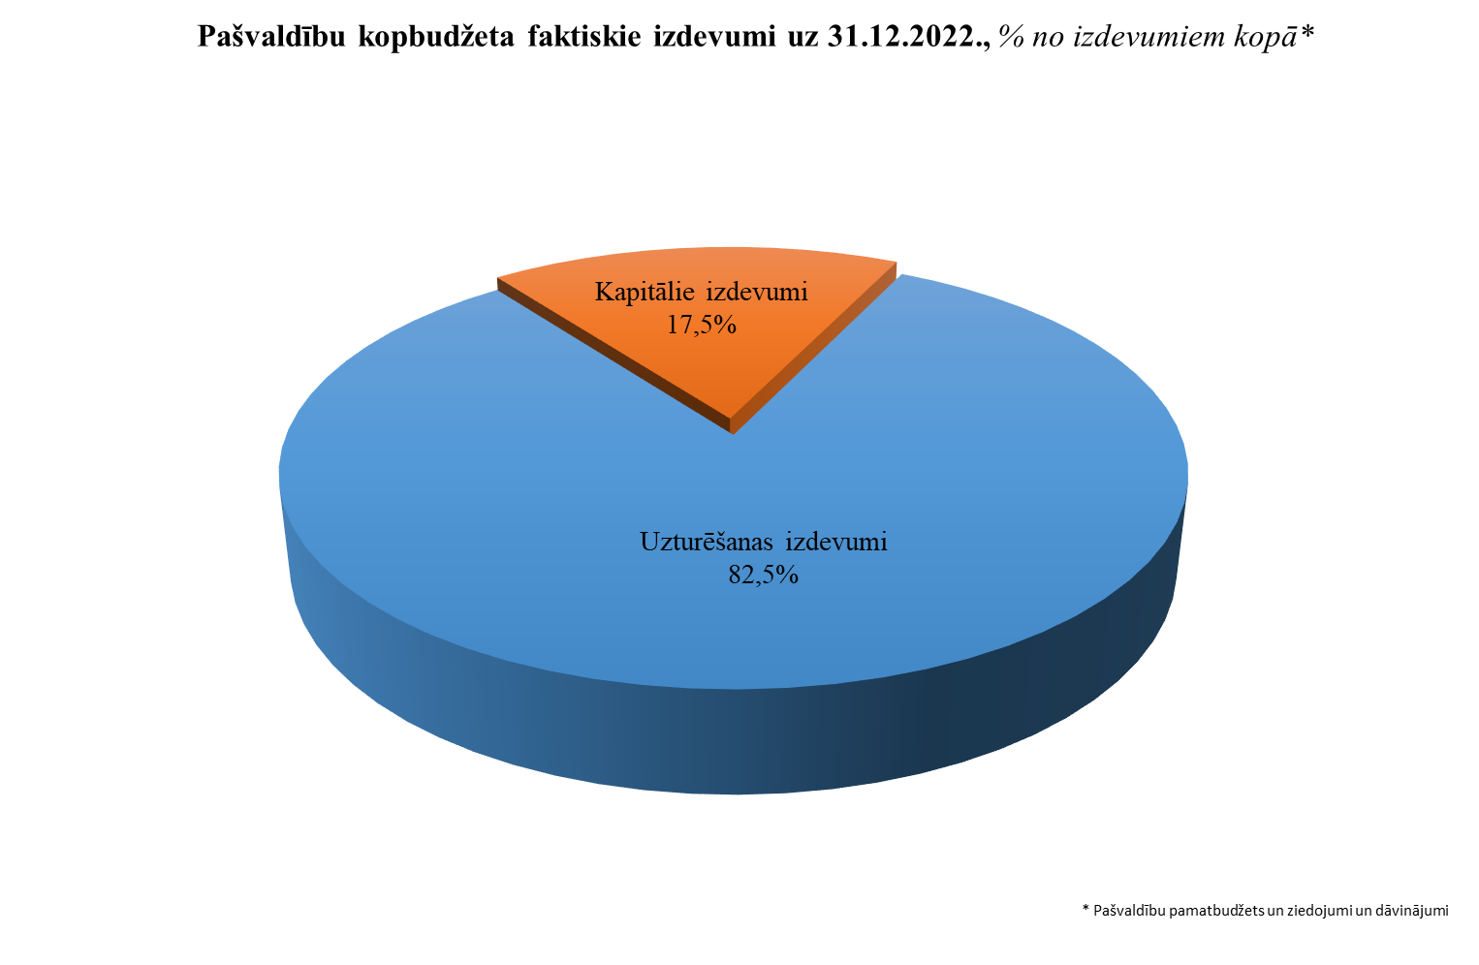

Informācijas avots: Valsts kasē iesniegtie pašvaldību mēneša pārskati uz 31.12.2022.
https://www.fm.gov.lv/lv/pasvaldibu-finansu-raditaju-analize

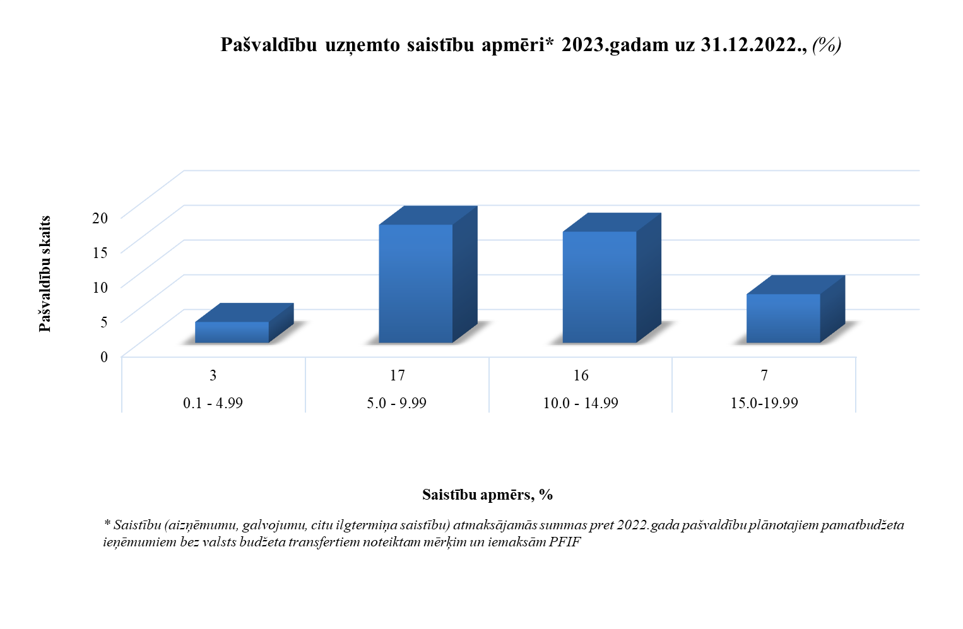

Informācijas avots: Valsts kasē iesniegtie pašvaldību mēneša pārskati uz 31.12.2022.
https://www.fm.gov.lv/lv/pasvaldibu-finansu-raditaju-analize

